ΚΑΤΣΑΝΟΥΛΑ ΘΕΟΦΑΝΩ

ΑΕΜ 0712185

**ΣΤΟΜΑΤΙΚΗ ΥΓΙΕΙΝΗ**

Σκοπός προγράμματος Αγωγής Υγείας

Ο σκοπός του προγράμματος με θέμα Στοματική Υγιεινή στην Αγωγή Υγείας είναι να προσεγγίσει , να ενημερώσει και να καθοδηγήσει ενήλικα άτομα( κυρίως φοιτητές από 18 έως και 25ετών)στα απαραίτητα μέτρα καθημερινής φροντίδας του στόματος έτσι ώστε να αποφευχθούν άμεσα προβλήματα της στοματικής κοιλότητας όπως τερηδόνα ,ουλίτιδα ,πλάκα ,περιοδοντίτιδα.

Στόχος είναι να παρακινήσει για άμεση φροντίδα των δοντιών και αποφυγή των παραπάνω νοσημάτων που έχουν άμεση σχέση με τη στοματική υγιεινή.

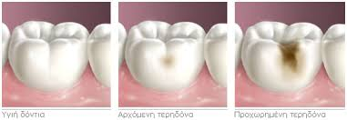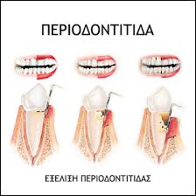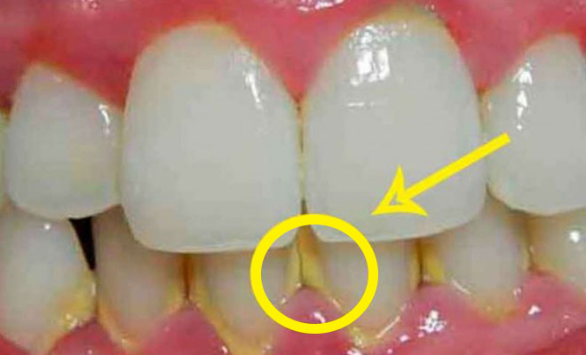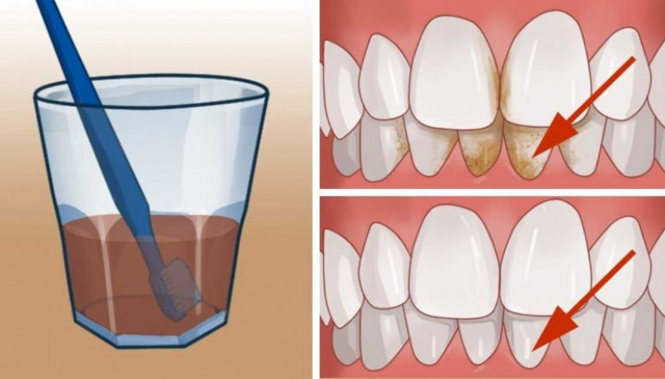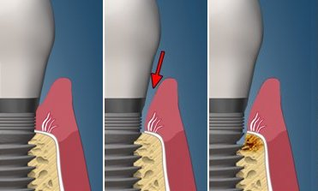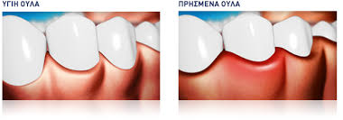

**ΣΚΟΠΟΣ**

* Η αξία των δοντιών στη μάσηση στην ομιλία και την αισθητική.
* Η εκμάθηση του σωστού τρόπου βουρτσίσματος των δοντιών.
* Χρήση άλλων μέτρων πέραν του βουρτσίσματος για ακόμα πιο καθαρό στόμα(οδοντικό νήμα-μεσοδόντια βουρτσάκια)
* Αποφυγή χρήσης ουσιών επιβλαβών για τα δόντια όπως ζάχαρη κ.α
* Διακοπή συνηθειών που είναι βλαβερές για την στοματική κοιλότητα (πχ κάπνισμα)
* Ανάδειξη της αξίας της συχνής επίσκεψης σε οδοντίατρο ή περιοδοντολόγο προς πρόληψη και αντιμετώπιση των παραπάνω νοσημάτων.
* Το πρόγραμμα απευθύνεται σε φοιτητές από 18 έως και 25 ετών , γιατί σε αυτήν την ηλικία δεν έχουν ξεκινήσει ακόμα σοβαρά προβλήματα στη στοματική κοιλότητα και έτσι μπορούν να προληφθούν .Το πρόγραμμα θα εφαρμοστεί με τη μορφή διαλέξεων στο πανεπιστήμιο όπου ο αριθμός και η συμμετοχή των φοιτητών αναμένεται να είναι μεγάλη έτσι ώστε να είναι αποτελεσματικό.

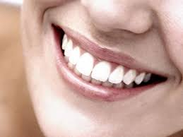

**ΕΦΑΡΜΟΓΗ ΠΡΟΓΡΑΜΜΑΤΟΣ ΑΓΩΓΗΣ ΥΓΕΙΑΣ**

* Να μάθουν οι φοιτητές τους κινδύνους της στοματικής κοιλότητας
* Να μάθουν να φροντίζουν σωστά το στόμα τους
* Να μην φοβούνται τον οδοντίατρο και να αναγνωρίσουν την αξία της πρόληψης.
* Να γνωρίζουν τα συμπτώματα καθώς και τους κινδύνους που διατρέχει κανείς όταν δεν φροντίζει σωστά το στόμα του.

**ΠΕΡΙΕΧΟΜΕΝΟ ΜΑΘΗΜΑΤΟΣ ΓΙΑ ΤΗ ΣΤΟΜΑΤΙΚΗ ΥΓΙΕΙΝΗ**

1. **ΜΑΘΗΜΑ 🡪** Γιατί είναι απαραίτητη η στοματική υγιεινή
2. **ΜΑΘΗΜΑ🡪** Τρόποι καθαρισμού και περιποίησης της στοματικής κοιλότητας και των δοντιών.
3. **ΜΑΘΗΜΑ🡪** Συμπτώματα και συνέπειες κακής υγιεινής με σκοπό την αποφυγή τους.
4. **ΜΑΘΗΜΑ🡪** Οι βλαπτικές επιδράσεις του καπνίσματος , της κατανάλωσης ζάχαρης και αλκοόλ στη στοματική κοιλότητα.
5. **ΜΑΘΗΜΑ🡪** Νόσοι δοντιών και ούλων ,ορισμοί, περιγραφή, συμπτώματα , εικόνες
6. **ΜΑΘΗΜΑ🡪** Επίσκεψη και ενημέρωση φοιτητών με τον οδοντίατρο.
7. **ΜΑΘΗΜΑ🡪** Χρήση ατομικών ανώνυμων ερωτηματολογίων που αφορούν τη στοματική υγιεινή και καταγραφή συμπερασμάτων από τις διαλέξεις που παρακολουθήθηκαν.

**ΑΝΑΛΥΤΙΚΟ ΠΡΟΓΡΑΜΜΑ ΜΑΘΗΜΑΤΟΣ**

**ΔΙΔΑΚΤΙΚΗ ΕΝΟΤΗΤΑ🡪** Στοματική υγιεινή

**ΜΑΘΗΜΑ(ΔΙΑΛΕΞΗ 5η)🡪**Νόσοι δοντιών , περιγραφή , ορισμοί , συμπτώματα , εικόνες.

**ΑΙΘΟΥΣΑ(Μεγάλο αίθουσα συνεδριακών διαλέξεων)**

**ΕΙΣΑΓΩΓΙΚΟ ΜΕΡΟΣ**

Πριν την έναρξη της διάλεξης μοιράζονται στους φοιτητές ατομικά , ανώνυμα ερωτηματολόγια με σκοπό την συμπλήρωση τους στο τέλος της διάλεξης. Επιπλέον γίνεται αναφορά σε νόσους στόματος , συμπτώματα , αντιμετώπιση με χρήση διαλέξεων και εικόνων που δείχνουν το πριν και το μετά από τη θεραπεία.

**ΚΥΡΙΟΣ ΜΕΡΟΣ**

Αναφορά σε ορισμούς όπως π.χ πλάκα, τερηδόνα κ.α ,εικόνες πριν και μετά.

**ΠΑΡΟΥΣΙΑΣΗ ΔΙΑΛΕΞΗ**

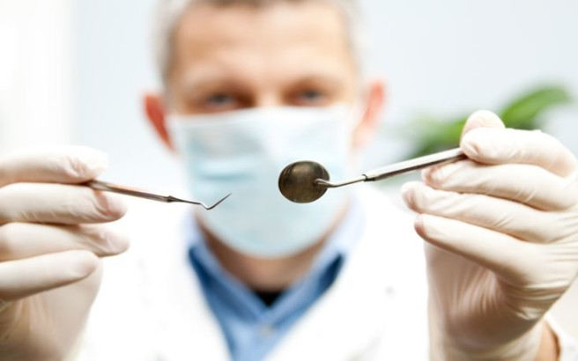

**ΚΙΝΔΥΝΟΙ ΚΑΚΗΣ ΣΤΟΜΑΤΙΚΗΣ ΥΓΙΕΙΝΗΣ**

* **Οδοντική πλάκα ΟΡΙΣΜΟΣ🡪** Η οδοντική μικροβιακή πλάκα δοντιών είναι μια διαφανής μεμβράνη που προσκολλάται στέρεα πάνω στα δόντια και περιέχει εκατομμύρια μικρόβια.

**Συμπτώματα 🡪** Ερεθισμός ούλων(ματώνουν-κόκκινα-πρησμένα) κάτι που μπορεί να οδηγήσει σε περιοδοντίτιδα και στην συνέχεια σε απώλεια των δοντιών, υφίζηση ούλων ,στοματίτιδες και άσχημη αναπνοή.

**Θεραπεία🡪** Η θεραπεία του οδοντιάτρου απαιτεί συμμόρφωση του ασθενούς. Καλείται να εφαρμόσει 1) βούρτσισμα 2) ελάττωση ζάχαρης 3)Τακτοί επανέλεγχοι στον οδοντίατρο

**ΣΤΑΔΙΑ ΟΔΟΝΤΙΚΗΣ ΠΛΑΚΑΣ ΚΑΙ ΕΞΕΛΙΞΗ**

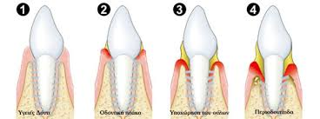

* **Ξηροστομία(Ορισμός)🡪** Είναι η ξηρότητα του βλεννογόνου του στόματος , η ελαττωμένη ή πλήρης απουσία σάλιου μέσα στο στόμα .Δεν είναι ασθένεια μπορεί όμως να οδηγήσει ακόμη και σε λοιμώδη νοσήματα.

**Συμπτώματα🡪** Ξηρότητα και καούρα βλεννογόνου , προβλήματα στην μάσηση την ομιλία και την κατάποση ,έντονο ερυθρό χρώμα στο εσωτερικό του στόματος , γλώσσα λεία και ξηρή.

**Θεραπεία🡪** Πλύσεις χαμομηλιού , μάσηση τσίχλας και καραμέλας, σε βαριές περιπτώσεις παστίλιες και διαλύματα με γλυκερίνη.

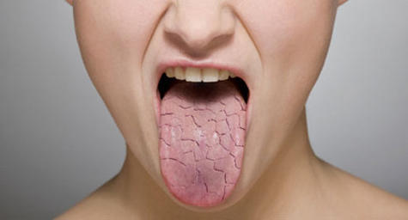

* **Ουλίτιδα(Ορισμός)🡪** Είναι φλεγμονή των ούλων που οφείλεται σε τοπικά ερεθιστικά αίτια με κυριότερα από αυτά τα μικρόβια και την μικροβιακή πλάκα .Προλαμβάνεται με σωστή και καθημερινή στοματική υγιεινή.

**Συμπτώματα🡪**Ούλα κόκκινα , διογκωμένα ,με ακανόνιστο σχήμα , αιμορραγούν κατά την διάρκεια της μάσησης ή του βουρτσίσματος.

**Θεραπεία🡪** Ο οδοντίατρος απομακρύνει τους ερεθιστικούς παράγοντες αλλά επιπλέον χρειάζεται και συμμετοχή του ασθενή με σωστό καθημερινό βούρτσισμα και τακτές επισκέψεις στον οδοντίατρο.

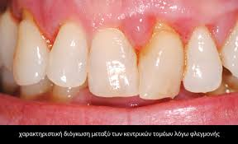

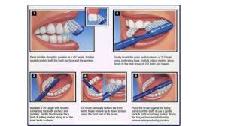

* **Τερηδόνα(Ορισμός)🡪** Νόσος των δοντιών. Αρχίζει με τοπική διάλυση συστατικών του δοντιού ,από τα οξέα που παράγουν διάφορα μικρόβια που βρίσκονται μέσα στο στόμα τα οποία καταναλώνουν υπολείμματα των τροφών που τρώμε. Επιδρούν στον σμάλτο(αδαμαντίνη) του δοντιού και το καταστρέφουν. Τελικό στάδιο είναι η καταστροφή του δοντιού.

**Συμπτώματα🡪** Μαύρη μικρή τρύπα , πόνος όταν η τερηδόνα έχει εισχωρήσει βαθιά κοντά στα αγγεία και νεύρα , μόλυνση πολφού – πόνος – νέκρωση δοντιού και πρηξίματα.

**Θεραπεία🡪** Ειδικά εργαλεία που χρησιμοποιεί ο οδοντίατρος για να σφραγίσει το δόντι , σφράγισμα , ενδοδοντική θεραπεία δοντιού.

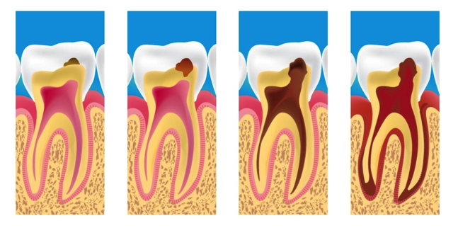

* **Περιοδοντίτιδα(Ορισμός)🡪** Είναι η εξέλιξη της χρόνιας ουλίτιδας όταν αυτή δεν αντιμετωπίζεται .Οι ιστοί που περιβάλλουν και στηρίζουν το δόντι φλεγμαίνουν εξαιτίας διαφόρων παραγόντων με κυριότερο την μικροβιακή πλάκα. Εξαιτίας αυτής της φλεγμονής , τα ούλα και τα κόκκαλα καταστρέφονται με αποτέλεσμα τα δόντια να κουνιούνται.

**Συμπτώματα🡪** Τα δόντια κουνιούνται , δημιουργείται θύλακας μεταξύ ούλου και δοντιού όπου εισέρχονται πιο εύκολα μικρόβια και έτσι η κατάσταση επιδεινώνεται. Κόκκινα ούλα-δόντια ματώνουν εύκολα-πρησμένα-κακοσμία-δόντια μπορεί και να πέσουν εάν το κόκκαλο καταστραφεί εντελώς.

**Θεραπεία🡪**Επίσκεψη σε περιοδοντολόγο όπου θα απομακρύνει την πέτρα ώστε να ξαναδημιουργηθεί πρόσφυση μεταξύ δοντιού και ούλου , σωστή συστηματική υγιεινή και τακτικές επισκέψεις στον περιοδοντολόγο για απομάκρυνση της πέτρας.

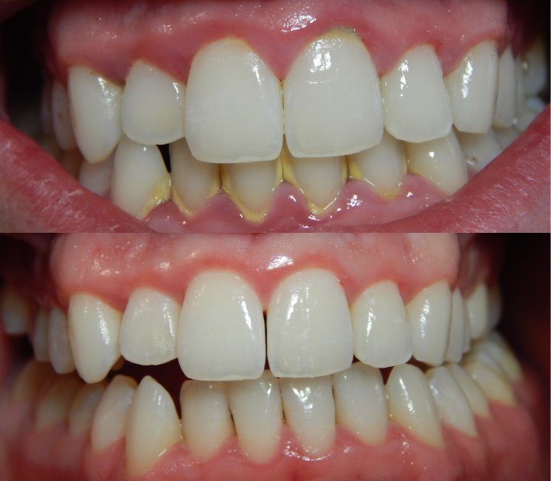

* **Κακοσμία στόματος(Ορισμός)🡪** Η κακοσμία στόματος είναι η μυρωδιά του εκπνεόμενου αέρα από το στόμα που είναι άσχημη και δυσάρεστη και μπορεί να οφείλεται σε (κάπνισμα- κάποια νόσο-αλκοόλ-έμετο-αφαγία-χαλασμένο δόντι-ουλίτιδα-μη σωστή στοματική υγιεινή.

**Συμπτώματα🡪** Δυσάρεστη μυρωδιά για παρατεταμένο χρονικό διάστημα στη στοματική κοιλότητα.

**Θεραπεία🡪** Στοματικά διαλύματα-διακοπή καπνίσματος- στοματική υγιεινή και συχνό σωστό βούρτσισμα.

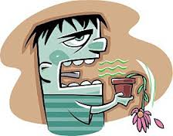

**ΑΞΙΟΛΟΓΗΣΗ ΠΡΟΓΡΑΜΜΑΤΟΣ ΜΕ ΧΡΗΣΗ ΑΤΟΜΙΚΩΝ ΕΡΩΤΗΜΑΤΟΛΟΓΙΩΝ**

* Στο τέλος της διάλεξης μαζεύτηκαν από τους φοιτητές ατομικά ανώνυμα ερωτηματολόγια των 12 ερωτήσεων ώστε να απαντήσουν με βάση την δικιά τους καθημερινή στοματική υγιεινή και στο τέλος να γράψουνε τυχόν απορίες και ερωτήσεις ώστε να συζητηθούν στην επόμενη διάλεξη.

**Ατομικά-ανώνυμα ερωτηματολόγια για την στοματική υγιεινή**

1. **Λόγοι επίσκεψης στον οδοντίατρο?**
2. **Χρήση τσιγάρων – ζάχαρης – αλκοόλ**
3. **Φορές πλύσεις δοντιών την ημέρα?**
4. **Έχετε επισκεφθεί ποτέ οδοντίατρο?**
5. **Χρησιμοποιείται φθοριούχα στοματοδιαλύματα?**
6. **Έχετε περάσει ποτέ κάποια ασθένεια των δοντιών πχ. Τερηδόνα?**
7. **Πόσες φορές το εξάμηνο επισκέπτεστε τον οδοντίατρο?**
8. **Πόσες φορές τον χρόνο επισκέπτεστε τον οδοντίατρο?**
9. **Χρησιμοποιείται υλικά και μηχανισμούς λεύκανσης?**
10. **Συχνότητα χρήσης οδοντικού νήματος?**
11. **Με ποιόν τρόπο βουρτσίζετε τα δόντια σας?(κυκλικά-πάνω κάτω-όπως τύχει)?**
12. **Ποιος σου έδειξε πώς να βουρτσίζεις τα δόντια σου?**

***Σχόλια-Ερωτήσεις-Απορίες***

............................................................................................................................................................................................................